ВОПРОСЫ ДЛЯ ПОДГОТОВКИ К ЭКЗАМЕНУ ПО УЧЕБНОЙ ДИСЦИПЛИНЕ «МЕНЕДЖМЕНТ»

для студентов 2 курса по специальности
43.02.11 Гостиничный сервис
Преподаватель Щучкина Г.Н.
Раздел 1. Эволюция концепций менеджмента
Теоретические вопросы:
- Понятие менеджмента, сущность и характерные черты.
- Особенности менеджмента в сфере гостиничного сервиса.
- История развития менеджмента: административная школа менеджмента.
- История развития менеджмента: школа научного управления
- История развития менеджмента: школа человеческих отношений
- Основные направления менеджмента в гостиничном сервисе.
Практические задания – не предусмотрено

Раздел 2. Организация как система управления.
Теоретические вопросы:
- Организация как объект менеджмента. Сущность стратегического менеджмента.
- Внутренняя среда организации. Элементы организации: цель.
- Внутренняя среда организации. Элементы организации: персонал.
- Внутренняя среда организации: структура.
- Внутренняя среда организации: управление.
- Внешняя среда организации. Факторы среды прямого воздействия: поставщики (трудовых ресурсов, материалов, капитала)
- Внешняя среда организации. Факторы среды прямого воздействия: потребители, конкуренты
- Внешняя среда организации. Факторы среды прямого воздействия: профсоюзы, законы и государственные органы.
- Внешняя среда организации. Факторы среды прямого воздействия: конкуренты; профсоюзы, законы и государственные органы.
- Внешняя среда организации. Факторы среды косвенного воздействия: состояние экономики, политические факторы
- Внешняя среда организации. Факторы среды косвенного воздействия: социально-культурные факторы, международные события.
Практические задания
Задание 1. По принятой миссии определить цели развития бизнеса организации
- Определить цель в области инновации.
- Определить цель в сфере производства.
- Определить цель в сфере менеджмента.
Исходная ситуация. Миссия опытно - конструкторского бюро: «Наша деятельность направлена на сохранение и развитие научно технического потенциала отрасли, поддержание высокого уровня разработок, создание новых рабочих мест и культуры производства, сохраняющей и защищающей окружающую среду».
Задание 2. По миссии описать компоненты структуры миссии, указав:
А) продукт;
Б) категорию целевых потребителей;
В) технологию;
Г) конкурентные преимущества;
Д) философию компании.
Исходная ситуация. Миссия опытно - конструкторского бюро: «Наша деятельность направлена на сохранение и развитие научно технического потенциала отрасли, поддержание высокого уровня разработок, создание новых рабочих мест и культуры производства, сохраняющей и защищающей окружающую среду».
Задание 3. Продолжить «цепочку» целей организации, показывающую взаимосвязь целей по уровням управления. Задание выполнить в таблице.
Стратегические цели | Тактические цели | Оперативные цели
увеличение рынка сбыта продукции
Задание 4. Продолжить «цепочку» целей организации, показывающую взаимосвязь целей по уровням управления. Задание выполнить в таблице.
Стратегические цели | Тактические цели | Оперативные цели
увеличение объемов производства
Задание 5. Продолжить «цепочку» целей организации, показывающую взаимосвязь целей по уровням управления. Задание выполнить в таблице.
Стратегические цели | Тактические цели | Оперативные цели
Расширение ассортимента продукции
Задание 6. Оценить факторы внешней среды и внутренней среды, способные вызвать данные изменения в организации. С учетом возникшей проблемы внести коррективы в краткосрочные цели предприятия.
Исходная ситуация. Руководство вашего предприятия обеспокоено снижением прибыли за последние полгода.

Раздел 3. Функции менеджмента в рыночной экономике
Теоретические вопросы:
- Цикл менеджмента. Основные функции управления.
- Планирование как функция менеджмента.
- Организация как функция менеджмента.
- Мотивация, как функция менеджмента.
- Мотивация и критерии мотивации труда. Иерархия потребностей.
- Делегирование полномочий и ответственности в менеджменте.
- Контроль деятельности экономического субъекта. Сущность, виды, этапы контроля.
- Три этапа контроля: выработка стандартов и критериев, сопоставление с ними реальных результатов, коррекция.
- Виды контроля: предварительный, текущий и заключительный.
- Составление схемы контроля.
Практические задания
Задание 7. По технологическому циклу определить вид организационной структуры управления, характерные черты, преимущества и недостатки
БРОНИРОВАНИЕ
ДОП. УСЛУГИ
ПРИЕМ, РАЗМЕЩЕНИЕ

ОБСЛУЖИВАНИЕ
ПИТАНИЕ

Задание 8. Определить вид организационной структуры управления, характерные черты, преимущества и недостатки
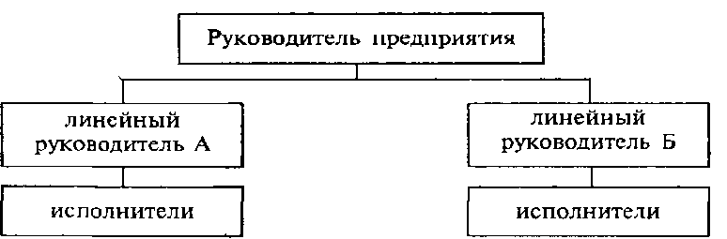
Задание 9. Определить вид организационной структуры управления, характерные черты, преимущества и недостатки
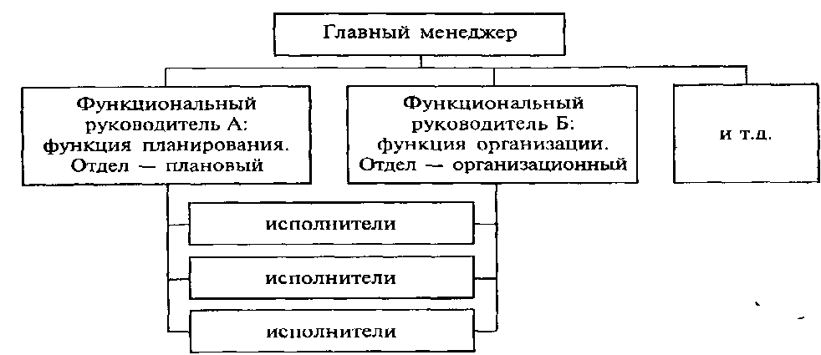
Задание 10. Определить вид организационной структуры управления, характерные черты, преимущества и недостатки
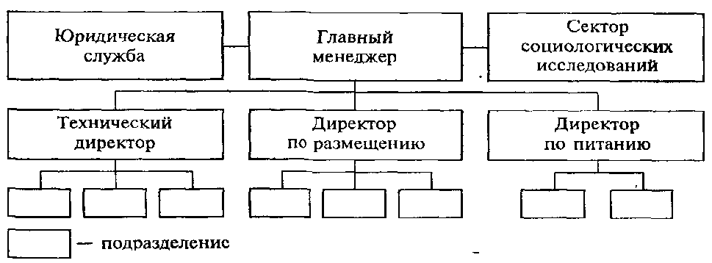
Задание 11. Выделить и пояснить горизонтальные и вертикальные связи в оргструктуре управления гостиницей. В чем суть типовой пирамидальной структуры управления гостиницей?
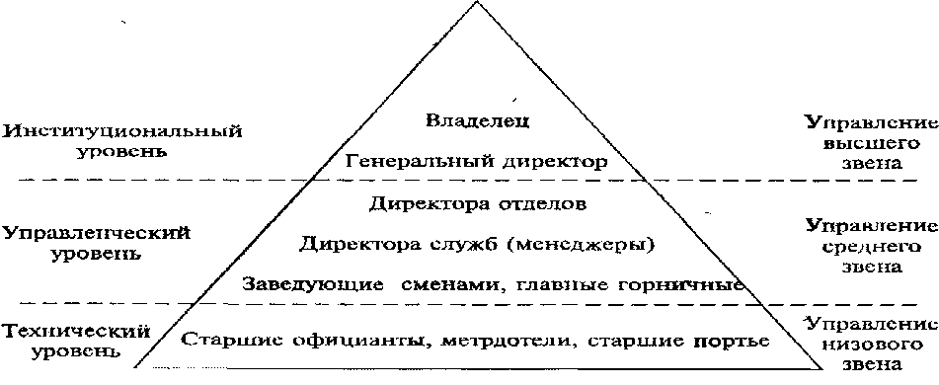
Задание 12. Дать характеристику типовой структуры гостиничного комплекса
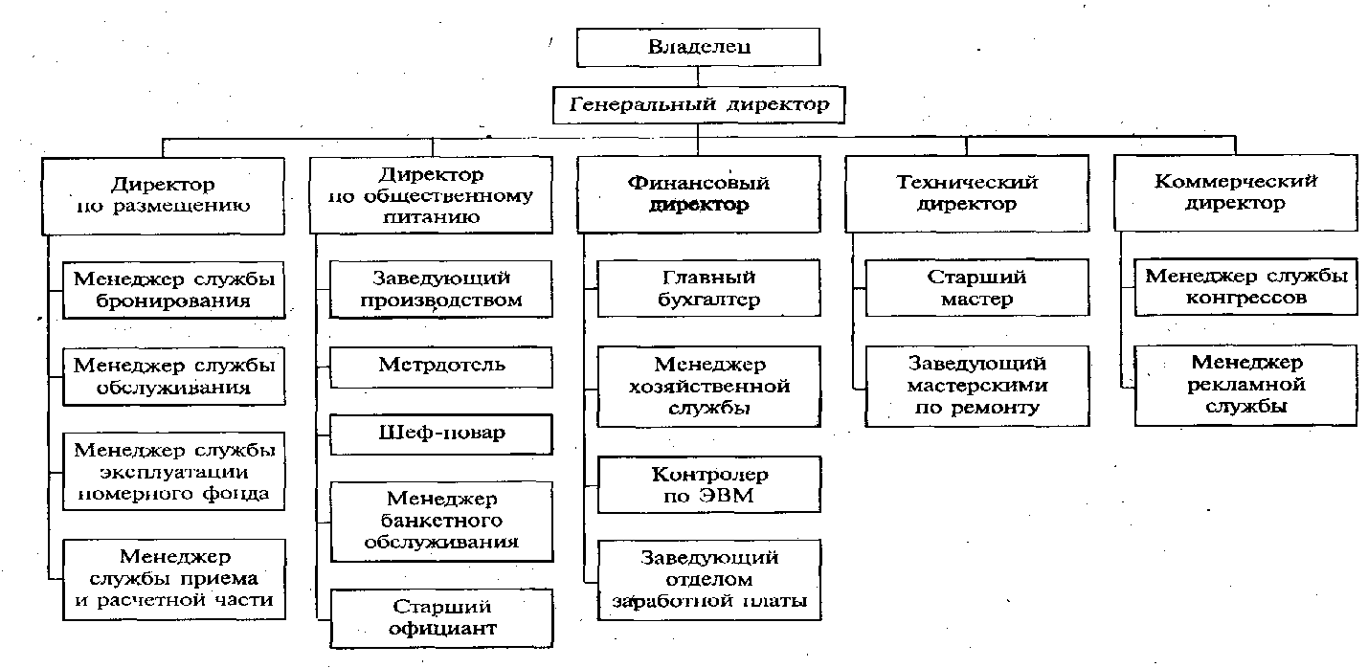
Задание 13. Предложить способы мотивации работников для каждой из предложенных ниже ситуаций.
  - Высокая текучесть кадров среди горничных отеля.
  - Нарушение трудовой дисциплины стало нормой в организации.
  - Ценного специалиста по маркетингу переманивает конкурент.
  - Процедура повышения квалификации, необходимость переподготовки специалиста воспринимается в коллективе без инициативы - как наказание, а не привилегия.
Задание 14. Определить потребности целевых групп /семьи с детьми, пенсионеры, молодежь/ в услугах фирмы /по выбору студента. Задание выполнить в таблице.
Целевые группы | Удовлетворяемые  потребности | Предлагаемые товары /  услуги
семьи с детьми,
пенсионеры,
молодежь
Задание 15. Составить схему управленческого контроля. Задание выполнить в таблице.
Исходная ситуация: по результатам отчета за третий квартал XXXX года было выявлено, что фактически выполненный объем составил 80% от плана отчетного периода. Необходимо, с учетом возникшей проблемы, внести коррективы в план четвертого квартала.
 | Этапы управленческого контроля
 | установление стандартов и критериев | сопоставление достигнутых результатов с установленными стандартами | принятие необходимых корректирующих действий
1.
…

Раздел 4. Методы и стили менеджмента
Теоретические вопросы:
- Понятие методов управления. Классификация методов управления.
- Характеристика методов управления: организационно-распорядительные методы.
- Характеристика методов управления: экономические методы
- Характеристика методов управления: социально-психологические методы.
- Использование потенциала работника при выборе методов управления. Управление и типы характеров.
- Выбор методов управления с учетом организационной культуры
- Стили управления. Характеристика стилей управления.
- Стиль управления и факторы его формирования.
- Классификация стилей управления. Совместимость стилей управления.
Практические задания
Задание 16. Определить вид методов управления, характерные черты, преимущества и недостатки.
Исходные данные: формы проявления методов управления:
• обязательное предписание (приказ, запрет и т.п.);
• согласительные формы (консультация, разрешение компромиссов);
• рекомендации, пожелания (совет, разъяснение, предложение).
Задание 17. Определить вид методов управления, характерные черты, преимущества и недостатки.
Исходные данные: формы проявления методов управления:
• Устав организации:
• Положение о персонале:
• Должностные инструкции;
• технологическая карта /технологическое задание.
Задание 18. Определить вид методов управления, характерные черты, преимущества и недостатки.
Исходные данные: формы проявления методов управления: планирование социального развития трудовых коллективов, убеждение как метод воспитания и формирования личности, экономическое соревнование, критика и самокритика, производственные совещания, которые выступают как метод управления и как форма участия трудящихся в управлении, ритуалы и обряды.
Задание 19. Определить стиль управления, характерные черты, преимущества и недостатки. В каком случае возможно оптимальное применение?
Исходные данные: централизация власти в руках одного руководителя, ставка на администрирование и ограниченные контакты с подчиненными. Такой менеджер единолично принимает (или отменяет) решения, не давая возможности проявить инициативу подчиненным. Он категоричен, часто резок с людьми, всегда что-нибудь приказывает, распоряжается, наставляет, но никогда не просит.
Для него характерны догматизм и стереотипность мышления. Все новое воспринимается им с осторожностью или вообще не воспринимается, так как в управленческой работе он практически пользуется одними и теми же методами.
Задание 20. Определить стиль управления, характерные черты, преимущества и недостатки. В каком случае возможно оптимальное применение?
Исходные данные: коллегиальное решение вопросов, систематическое информирование подчиненных о положении дел в коллективе; часть управленческих функций делегируется другим специалистам. При таком стиле руководства в подготовке к реализации управленческих решений принимают участие все члены коллектива. В общении с подчиненными он предельно вежлив, находится с ними в постоянном контакте,
Задание 21. Определить стиль управления, характерные черты, преимущества и недостатки. В каком случае возможно оптимальное применение?
Исходные данные: не вмешивается в деятельность коллектива, работникам предоставлена полная самостоятельность и возможность индивидуального и коллективного творчества. Такой руководитель с подчиненными обычно вежлив, готов отменить ранее принятое им решение, особенно если это угрожает его популярности: его отличает безынициативность; он боится конфликтов, в основном соглашается с мнением подчиненных.
Задание 22. Дать характеристику стилям управления по Управленческой решетке Блейка – Моутона.

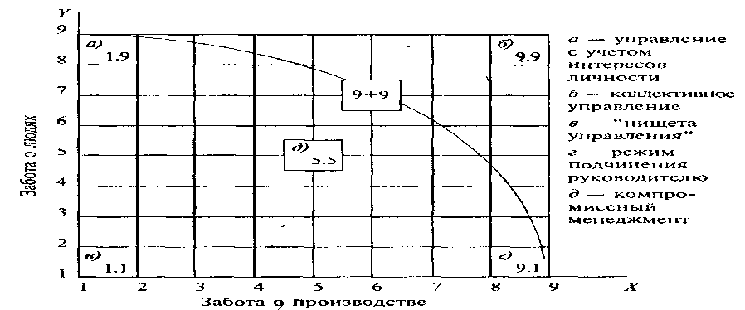
Задание 23. Дать характеристику персоналу гостиничных предприятий.
Исходные данные: Среди специалистов в области гостиничного и ресторанного менеджмента популярна классификация персонала контактных служб, которая включает следующие типы:
1) "замороженные" —
2) "гастрофабрика" —
3) "дружеский хаос" —
4) «высокий класс» — .

Раздел 5. Процесс принятия и реализации управленческих решений
Теоретические вопросы:
- Содержание управленческих решений. Этапы принятия управленческих решений.
- Классификация управленческих решений
- Методы принятия управленческих решений.
Практические задания
Задание 24. Определить оптимальную последовательность элементов процесса принятия управленческих решений:
1) контроль;
2) реализация решений;
3) окончательный выбор решения;
4) определение альтернатив;
5) диагностика проблемы;
6) выявление ограничений.
Задание 25. Применить управленческое решение в перечисленных проблемных ситуациях. Задание выполнить в таблице.
  - Снижение конкурентоспособности фирмы.
  - Ухудшение качества продукции.
Диагностика проблемы
установление ограничений | Определение альтернативных решений, их преимуществ и недостатков | Окончательный выбор | Исполнение и и контроль

Раздел 6. Коммуникации и деловое общение
Теоретические вопросы:
- Конфликты в коллективе как органическая составляющая жизни организации.
- Сущность и классификация конфликтов.
- Причины возникновения конфликтов.
- *Правила поведения в конфликте. Методы управления конфликтами.
- *Стратегии разрешения конфликта.
- Особенности коммуникационного процесса.
- Характеристика делового общения: виды и формы
- Сравнительный анализ понятий «общение» и «коммуникации».
- *Деловое общение, его характеристика. Этика делового общения
- Коммуникации в менеджменте. Этапы коммуникационного процесса.
- Виды коммуникаций в управленческом взаимодействии.
Практические задания – не предусмотрено.

Используемая литература
Основные источники
- Е.Л.Драчева., Л.И.Юликов. Менеджмент. М., ИД «Академия», 2012
- Е.Л.Драчева., Л.И.Юликов. Менеджмент. Практикум, М., ИД «Академия», 2012
- Одинцов А.А., Одинцова О.В. Управленческая психология. М., ИД «Академия», 2012.

Дополнительные источники
- www.consultant.ru
- Справочно-правовая система « Консультант Плюс»
- Щучкина Г.Н. Управление персоналом. Практикум. Самара, ГОУ СПО «СГППК», 2009.
- Щучкина Г.Н. Управленческая психология. Курс лекций. Самара, ФГОУ СПО «ПГК», 2011.

